Human Installation – Anordnung nacktperformativer Handlungen

Altes Busdepot Halle F, Tösstalstrasse 86, Winterthur (Kunst im Depot)
Performance 21. August 2022, 17.00 bis 19.00
Individuelle Proben zwischen 8. und 20. August 2022
Konzept und Leitung Thomas Zollinger

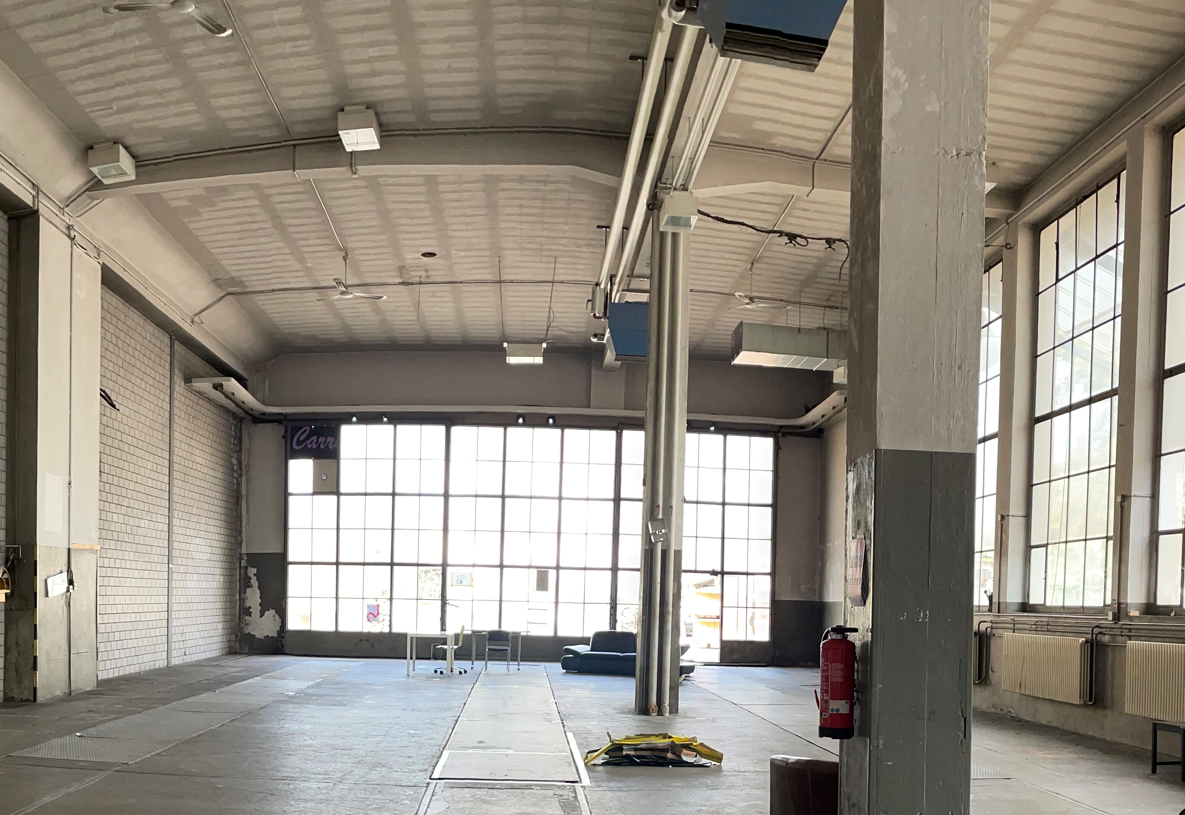
Diese hohe Halle des Alten Busdepots inspiriert zu einer Installation nackter Menschenkörper. Die Nacktheit korrespondiert mit der Nacktheit des leeren Raumes und ihre Verletzlichkeit kontrastiert zur Härte des Steinbodens, zur Grösse des Raumes und zum Erinnerungsbild von Riesenkarrosserien, Blech und Reifen.

Kannst du dir vorstellen, dich in diesem Ambiente nackt und auf performative Art einzubringen? Du bist herzlich eingeladen, dein Interesse anzumelden. Das Projekt ist offen für 8 bis 20 Menschen mit Lust am Experiment und Sinn für Körperpräsenz und einfacher Aktion.

Jede/r Teilnehmende erarbeitet eine signifikante und leicht zu wiederholende Handlung, die auf die Gegebenheit des Ortes Bezug nimmt, dazu eine Ruheposition in der Art einer Skulptur. Wie das etwa aussehen könnte siehst du über die untenstehenden Videolinks. Die Handlungen bedeuten nichts als sich selbst. In einem zweiten Schritt werden sie aufeinander abgestimmt und ritualisiert.

Der Zeitraum zwischen 9. und 20. August dient der Erarbeitung der individuellen Handlungsabläufe. Dafür solltest du einen oder zwei halbe Tage reservieren. Die dir passenden Zeiten kannst du frei bestimmen und mit mir (Thomas Zollinger) absprechen. Am 20. und 21. August folgen Gesamtproben mit allen und von
17-19 Uhr die öffentlich zugängliche Performance. Besucher/innen sind willkommen und können durch die sich laufend verändernde Landschaft der nackten Körper spazieren oder von aussen schauen.

Die Performance wird zu Dokumentationszwecken gefilmt und ev fotografiert. Du erhältst eine Kopie des Videos. Kommst du von ausserhalb Winterthur will ich an deine Fahrtspesen 50 bis 100 Franken beisteuern. Einfaches Logis vorhanden (Schlafsack mitbringen).

Links zu früheren „Human Installation“:
Biel Dachstock Alte Krone 2013 https://vimeo.com/149423674
Prag Ehemalige Papierfabrik 2016 https://vimeo.com/182776027
Sundgau Sud Alsace Garage 2021 https://vimeo.com/639507101

Anmeldung, weitere Information: info@ritualtheater.ch (Thomas Zollinger) oder 0041 76 457 80 80 (SMS)

www.ritualtheater.ch
Human Installation - Arrangement of nude performative actions

Old bus depot Hall F, Tösstalstrasse 86, Winterthur (Kunst im Depot)
Performance August 21, 2022, 5 p.m. to 7 p.m
Individual rehearsals between August 8th and 20th, 2022
Concept and direction Thomas Zollinger

This high hall of the old bus depot inspires an installation of naked human bodies. Their nudity corresponds to the nudity of the empty space and its vulnerability contrasts with the hardness of the stone floor, the size of the room and the memory image of giant car bodies, sheet metal and tires.

Can you imagine getting involved naked in a performative way in this ambience? You are cordially invited to register your interest. The project is open to 8 to 20 people who want to experiment und enjoy body awareness and simple action.

Each participant develops a significant and easily repeatable action that refers to the given location, along with a resting position in the manner of a sculpture. You can see what that might look like via the video links below. The actions mean nothing but themselves. In a second step, they are coordinated and ritualized.

The period between August 9th and 20th serves to develop the individual courses of action. You should have at least two half days for this. You can freely determine the times that suit you and arrange them with me (Thomas Zollinger). On August 20th and 21st there will be rehearsals with all participants and finally the publicly accessible performance from 5pm to 7pm. Visitors are welcome and can walk through the ever-changing landscape of naked bodies or being a spectator.

The performance will be filmed for documentation purposes and possibly photographed. You can get a copy. I wish to contribue 50-100 CHF to your travel expenses if you come from abroad. Simple accomodation is offered, bring sleeping-bag.

Links to previous “Human Installation”:
Biel Attic Old Crown 2013 https://vimeo.com/149423674
Prague Former Paper Mill 2016 https://vimeo.com/182776027
Sundgau Sud Alsace Garage 2021 https://vimeo.com/639507101

Registration, further information: info@ritualtheater.ch (Thomas Zollinger)
Phone: 0041 76 457 80 80 (SMS only)

www.ritualtheater.ch

